附件8
面试资料领取地点及面试地点图示

一、地图图示
面试地点:浙江财经大学下沙校区A、B教学楼。
面试资料领取地点: 浙江财经大学下沙校区文化中心。
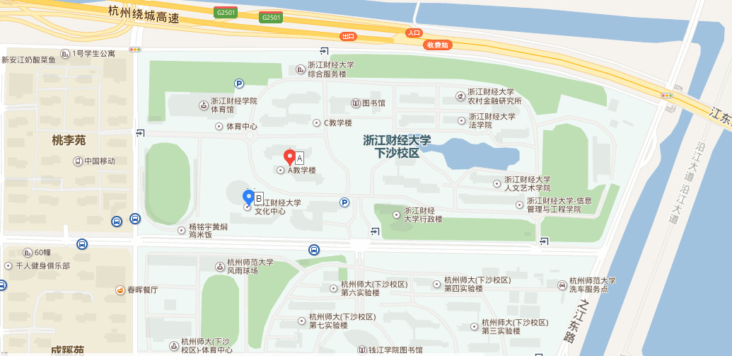
二、公交线路
可搭乘各路公交至下沙高教东区站：B1线、B支4路、401路

